哈尔滨工业大学 计算学部
2024年秋季学期《开源软件开发实践》
Lab 1：Git实战

姓名 | 学号 | 联系方式
张博洋 | 2021211974 | 1627133297@qq.com/15582915216

目 录

1 实验要求 1
2 安装Git 1
2.1 本地机器上安装git 1
2.2 申请github帐号 1
3 Git操作过程 1
3.1 实验场景(1)：仓库创建与提交 1
3.2 实验场景(2)：分支管理 1
3.3 实验场景(3)：在线Git练习 1
4 小结 2

实验要求
熟练掌握Git的基本指令和分支管理指令；
掌握Git支持软件配置管理的核心机理；
使用Git/Github管理自己的项目源代码。

安装Git

本地机器上安装git
git版本号:git version 2.44.0.windows.1
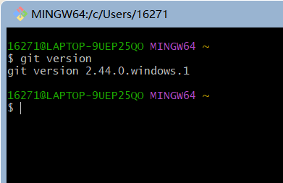

申请github帐号
帐号名称:TroMild
URL地址:https://github.com/OSSDP/Lab1-2021211974.git
账号信息:
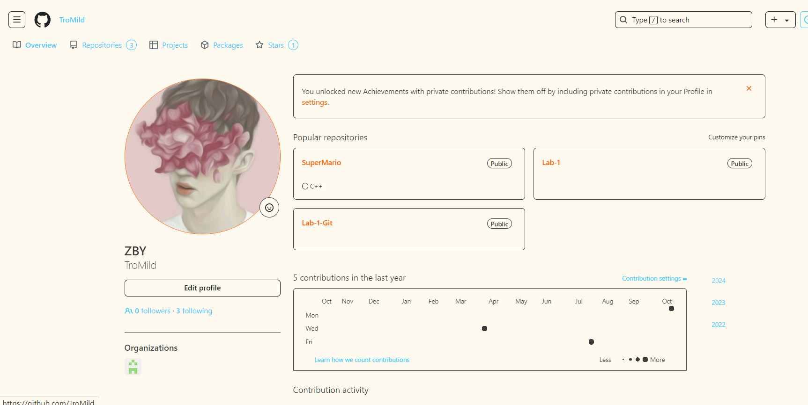
项目信息:
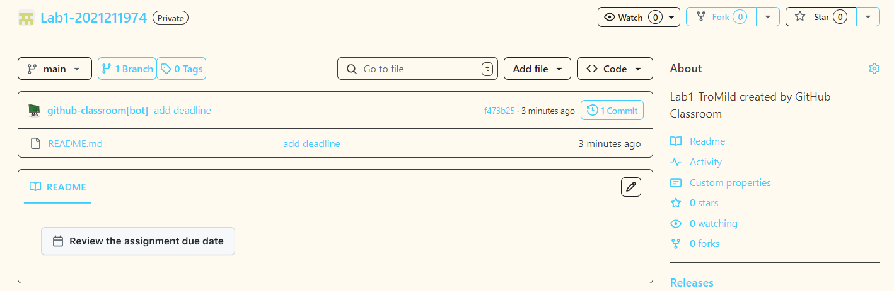

Git操作过程

实验场景(1)：仓库创建与提交
R1：本地初始化一个git仓库，将自己开发的某个软件的源代码文件加
入进去，纳入git管理；

操作命令：git init

命令输入界面：
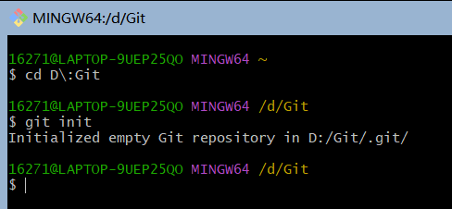
结果界面：
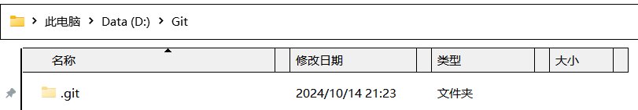

操作命令：git add readme.txt
命令输入界面：
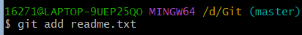
结果界面：

▪ R2：提交；

操作命令：git commit -m "wrote a readme file"
命令输入界面：
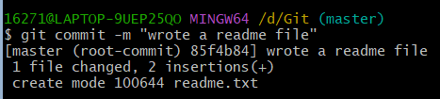
结果界面：
▪ 对某个(些)文件的内容进行修改；
结果界面：
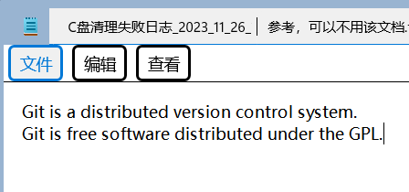
▪ R3：查看上次提交之后都有哪些文件修改、具体修改内容是什么；
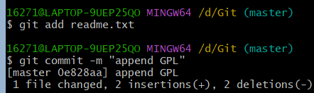
▪ R4：重新提交；
▪ 再次对某个(些)文件的内容进行修改；

▪ R5：重新提交

R6：把最后一次提交撤销；
操作命令： git reset --hard HEAD^
命令输入界面：
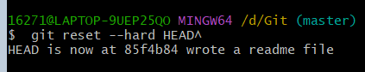
结果界面：
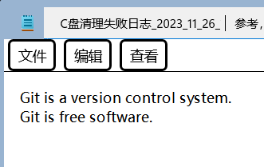

R7：查询该项目的全部提交记录；
操作命令：git log
命令输入界面：
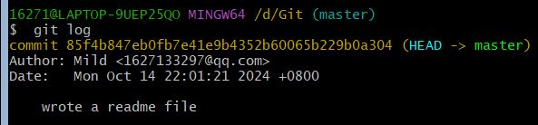
结果界面：

R8：在本地仓库建立同实验远程仓库之间的关联；
操作命令： git remote add origin https://github.com/OSSDP/Lab1-2021211974.git
命令输入界面：

R9：将之前各步骤得到的本地仓库内容全部内容推送到GitHub远程仓
库；
操作命令： git push -u origin master
命令输入界面：
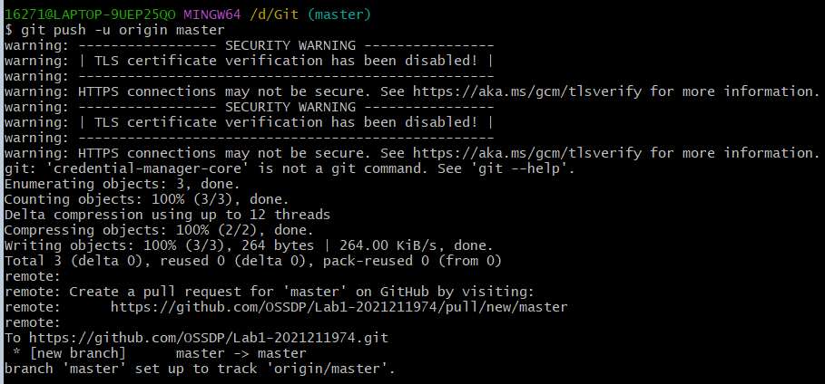
结果界面：

实验场景(2)：分支管理
▪ R1：获得本地仓库的全部分支，切换至分支master；
命令输入界面：
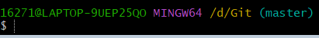
结果界面：

▪ R2：在master基础上建立两个分支B1、B2；
命令输入界面：
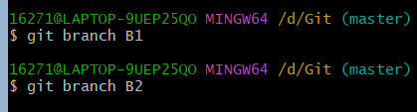
结果界面：

▪ R3：在B2分支基础上创建一个新分支C4；
命令输入界面：
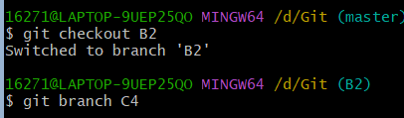
结果界面：

▪ R4：在C4上，对某个文件进行修改并提交；
命令输入界面：
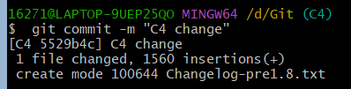
结果界面：
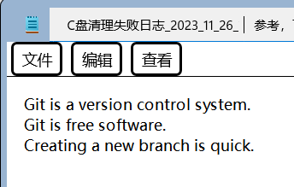

▪ R5：在B1分支上对同样的某个文件做不同修改并提交；
命令输入界面：
结果界面：
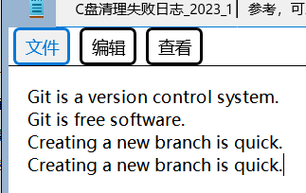

▪ R6：将C4合并到B1分支，若有冲突，手工消解；
命令输入界面：
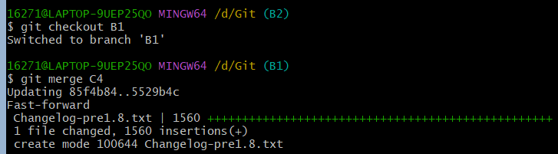

▪ R7：在B2分支上对某个文件做修改并提交；
命令输入界面：

结果界面：

▪ R8：查看目前哪些分支已经合并、哪些分支尚未合并；
命令输入界面：
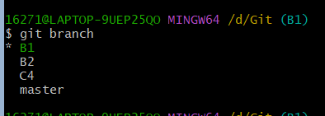

▪ R9：将已经合并的分支删除，将尚未合并的分支合并到一个新分支上，
分支名字为你的学号；
命令输入界面：
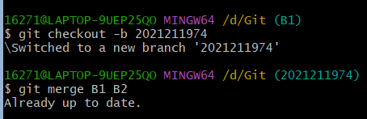

▪ R10：将本地以你的学号命名的分支推送到GitHub上自己的仓库内；
命令输入界面：
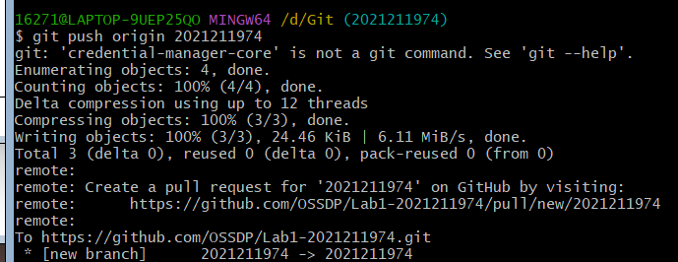

▪ R11：查看完整的版本变迁树；
命令输入界面：
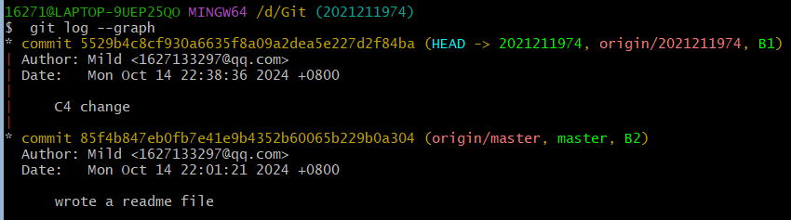
▪ R12：在Github上以web页面的方式查看你的Lab1仓库的当前状态。
结果界面：

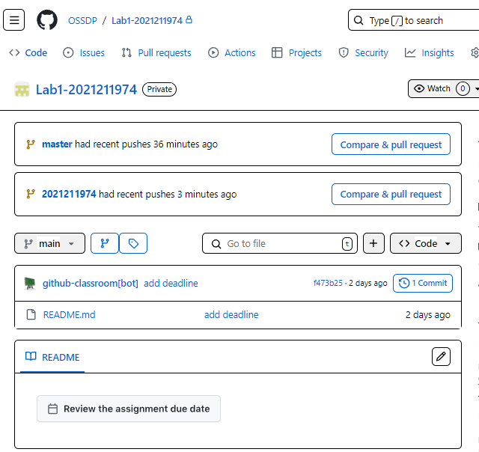

实验场景(3)：在线Git练习
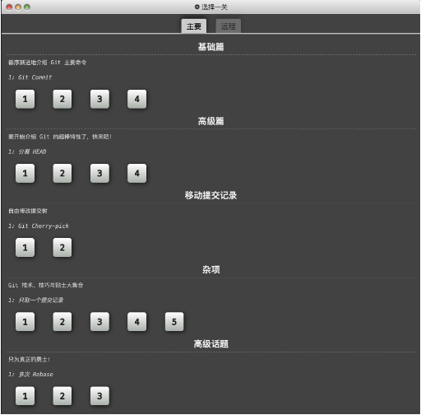
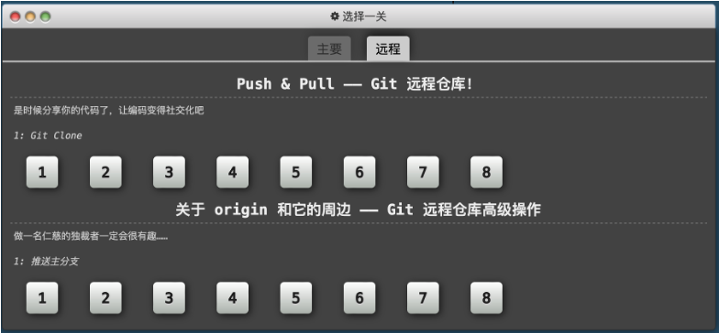

小结
通过这次实验，我对 GIT版本控制系统有了更深入的了解和掌握。GIT的分支管理和合并功能让团队协作更加高效，能够同时进行多个任务的开发，而不会相互干扰。同时，GIT的版本控制功能也让代码管理更加方便，可以随时回退到之前的版本，避免了代码丢失和错误的发生在实验过程中，我还发现了一些问题和需要注意的地方。首先，分支的合并可
能会导致冲突，需要及时解决。其次，远程仓库的更新需要及时拉取，以保证代码的同步和一致性。

